- Определи цель и вид декомпозиции: цель – демонстрация функций курьера, вид - функциональная

- Укажи количество уровней: 2

- Разработай декомпозицию действий курьеров:

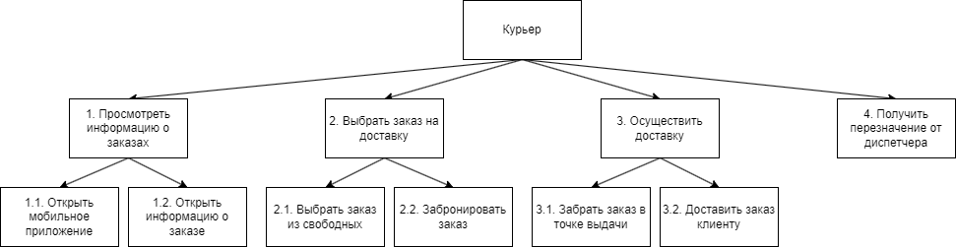

- Укажи цель объектной декомпозиции:Демонстрация основных ролей в системе

- Укажи количество уровней: 1

- Разработай объектную декомпозицию действующих лиц (ролей) задачи:

